实验 7 字符串
实验报告
成绩

专业班级：大数据221学号：姓名：报告日期: 2023.12.12
实验类型：●验证性实验 ○综合性实验 ○设计性实验
实验目的：
1. 了解常见的字符串编码格式；
2. 熟练应用转义字符；
3. 掌握字符串格式化的常用方法；
4. 掌握通过索引提取字符串中多个元素的方法；
5. 熟练应用处理字符串的常用函数；
6. 了解标准库 sting 中的常量字符串；
7. 理解密码安全强度的概念；
8. 熟练运用运算符 in；
9. 熟练运用逻辑运算符 and,并理解其惰性求值的特点；
10. 熟练运用字典结构。
实验学时：2学时
实验内容：
1. 编写程序，说明 python 常用的字符串格式化方法。
2. 编写程序，说明 split(),join()，strip()函数的用法。
3. 编写程序，输入一个字符串，输出这个字符串中大写字母、小写字母、数字、字符的
个数。
4. 编写程序，自定义一个字符串映射表，输入一个字符串，输出映射后的字符串。
5. 编写程序，实现字符串加密、解密(要求循环使用自己给定的密匙)。
6. 一般地，可以作为密码字符的主要有数字、小写字母、大写字母、和几个标点符号。
密码安全强度主要和字符串的复杂程度有关，字符串中包含的字符种类越多，认为其安全
强度越高。按照这个标准，可以把安全强度分为强密码、中高、中低、弱密码。其中强密
码表示字符串中同时含有数字、小写字母、大写字母、标点符号这四类字符，而弱密码表
示字符串中仅包含四类字符串中的一种。编写程序，输入一个字符串，输出这个字符串作
为密码的安全强度(要求应用字典表示密码强度等级与包含字符种类的对应关系)。
7. 编写程序，说明分词库 jieba 的主要用法。（选做）
8. 编写程序，说明分词库 snownlp 的主要用法。（选做）
实验步骤：
1. 编写程序，说明 python 常用的字符串格式化方法。
2. 编写程序，说明 split(),join()，strip()函数的用法。
3. 编写程序，输入一个字符串，输出这个字符串中大写字母、小写字母、数字、字符的
个数。
4. 编写程序，自定义一个字符串映射表，输入一个字符串，输出映射后的字符串。
5. 编写程序，实现字符串加密、解密(要求循环使用自己给定的密匙)。
6. 一般地，可以作为密码字符的主要有数字、小写字母、大写字母、和几个标点符号。
密码安全强度主要和字符串的复杂程度有关，字符串中包含的字符种类越多，认为其安全
强度越高。按照这个标准，可以把安全强度分为强密码、中高、中低、弱密码。其中强密
码表示字符串中同时含有数字、小写字母、大写字母、标点符号这四类字符，而弱密码表
示字符串中仅包含四类字符串中的一种。编写程序，输入一个字符串，输出这个字符串作
为密码的安全强度(要求应用字典表示密码强度等级与包含字符种类的对应关系)。
7. 编写程序，说明分词库 jieba 的主要用法。（选做）
8. 编写程序，说明分词库 snownlp 的主要用法。（选做）
实验任务的程序运行界面及运行结果：
第一题：
常用的字符串格式化方法有以下几种：
使用百分号（%）进行格式化：
%s：字符串格式化。可以将其他数据类型转换为字符串并插入到指定位置。
%d：整数格式化。用于插入整数值。
%f：浮点数格式化。用于插入浮点数值。
%r：原始格式化。用于插入变量的原始表示形式。
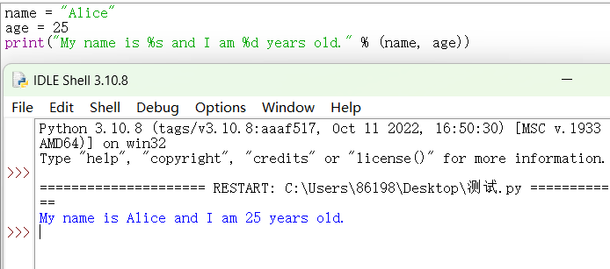使用 format() 方法进行格式化：
{}：基本占位符。可以在字符串中使用 {} 来指定插入位置。
{:s}：字符串格式化。用于插入字符串值。
{:d}：整数格式化。用于插入整数值。
{:f}：浮点数格式化。用于插入浮点数值。
{:.<n>f}：浮点数精度格式化。n 表示小数部分的位数。
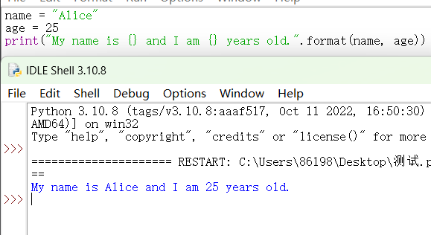
第二题：
下面是关于 split()、join() 和 strip() 函数的说明：
split() 函数：
作用：将字符串分割成子字符串，并返回一个由这些子字符串组成的列表。
语法：string.split(separator, maxsplit)
参数：
separator（可选）：指定分割子字符串的分隔符，默认为空格。
maxsplit（可选）：指定最大分割次数。如果指定了此参数，则最多分割 maxsplit 次。
join() 函数：
作用：将列表中的字符串元素连接成一个字符串。
语法：separator.join(iterable)
参数：
separator：指定连接字符串的分隔符。
iterable：可迭代对象，如列表。
strip() 函数：
作用：去除字符串两端的指定字符（默认为空格）。
语法：string.strip(chars)
参数：
chars（可选）：指定要去除的字符集合，默认为去除空格。
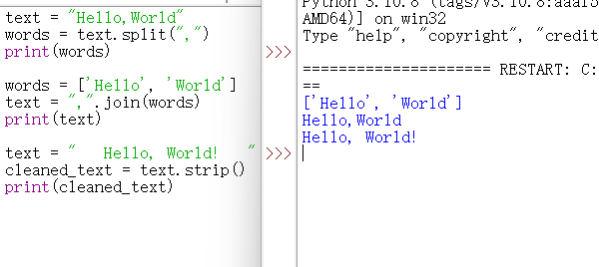
以上是 split()、join() 和 strip() 函数的基本用法说明。根据具体需求，您可以调整参数和使用方式来实现更多功能。
第三题：
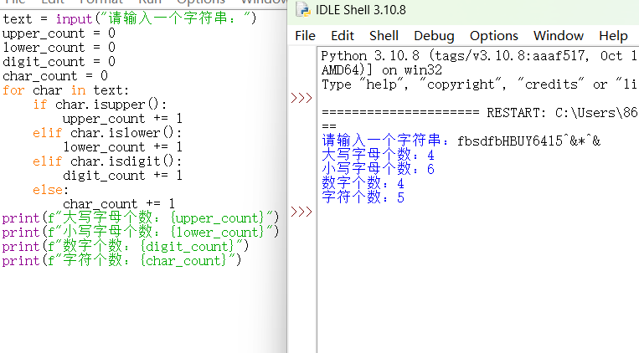

程序首先使用 input() 函数获取用户输入的字符串，然后通过遍历字符串中的每个字符，使用 isupper()、islower() 和 isdigit() 方法判断该字符是否为大写字母、小写字母和数字，并分别累加相应的计数器。最后输出各个计数器的值即可。
第四题：
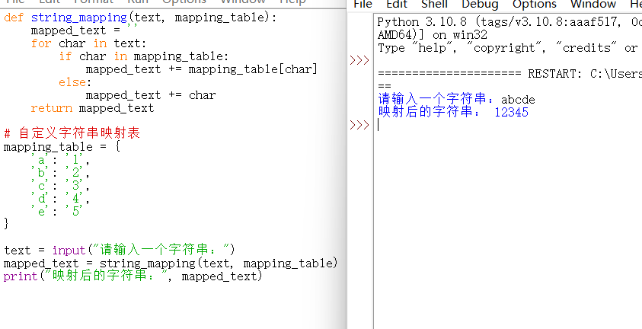

在程序中，首先定义了一个 string_mapping() 函数，该函数接受两个参数：text 是待映射的字符串，mapping_table 是自定义的字符串映射表。函数通过遍历输入字符串的每个字符，在映射表中查找对应的映射值，如果找到则将其添加到 mapped_text 中，否则保持原字符不变。最后返回映射后的字符串。
在代码示例中，我们自定义了一个简单的字符串映射表，将小写字母 a 到 e 分别映射为数字 1 到 5。用户可以输入任意字符串，程序会将其中的字符根据映射表进行映射，并输出映射后的结果。
第五题：
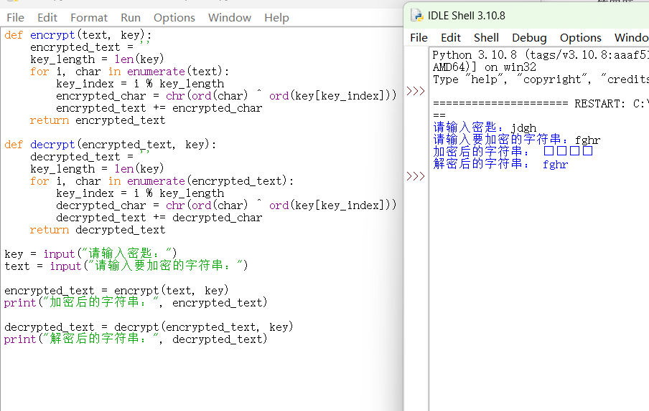

在程序中，我们定义了两个函数：encrypt() 和 decrypt()。encrypt() 函数用于加密字符串，接受两个参数：text 是待加密的字符串，key 是循环密钥。函数通过遍历输入字符串的每个字符，将其与对应位置的密钥字符进行异或操作，并将结果拼接成加密后的字符串。decrypt() 函数用于解密字符串，原理与加密相同，只是将异或操作的结果再次与密钥字符进行异或操作即可。

第六题：
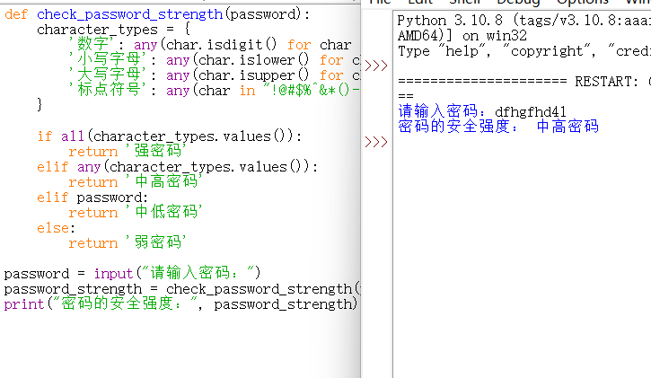
实验总结：
1、在字符串的基本操作方面，我们可以使用下标、切片和循环等方法来对字符串进行操作。此外，还可以使用内置的字符串方法来实现常见的字符串处理任务，如查找和替换等。
2、在字符串的加密解密方面，我们可以使用一些简单的加密算法（如异或加密）来实现字符串的加密和解密。需要注意的是，在实际应用中，为确保数据的安全性，需要使用更专业的加密算法和密钥管理方法。
3、在密码强度判断方面，我们可以根据密码中包含的字符种类来判断其安全强度。一般认为，密码中包含的字符种类越多，其安全强度越高。在实际应用中，还需要考虑密码长度、字符重复性、常见密码等因素。
实验代码：
第一题：
name = "Alice"
age = 25
print("My name is %s and I am %d years old." % (name, age))
name = "Alice"
age = 25
print("My name is {} and I am {} years old.".format(name, age))
第二题：
text = "Hello,World"
words = text.split(",")
print(words)
words = ['Hello', 'World']
text = ",".join(words)
print(text)
text = " Hello, World! "
cleaned_text = text.strip()
print(cleaned_text)
第三题：
text = input("请输入一个字符串：")
upper_count = 0
lower_count = 0
digit_count = 0
char_count = 0
for char in text:
if char.isupper():
upper_count += 1
elif char.islower():
lower_count += 1
elif char.isdigit():
digit_count += 1
else:
char_count += 1
print(f"大写字母个数：{upper_count}")
print(f"小写字母个数：{lower_count}")
print(f"数字个数：{digit_count}")
print(f"字符个数：{char_count}")
第四题：
def string_mapping(text, mapping_table):
mapped_text = ''
for char in text:
if char in mapping_table:
mapped_text += mapping_table[char]
else:
mapped_text += char
return mapped_text

# 自定义字符串映射表
mapping_table = {
'a': '1',
'b': '2',
'c': '3',
'd': '4',
'e': '5'
}

text = input("请输入一个字符串：")
mapped_text = string_mapping(text, mapping_table)
print("映射后的字符串：", mapped_text)
第五题：
def encrypt(text, key):
encrypted_text = ''
key_length = len(key)
for i, char in enumerate(text):
key_index = i % key_length
encrypted_char = chr(ord(char) ^ ord(key[key_index]))
encrypted_text += encrypted_char
return encrypted_text

def decrypt(encrypted_text, key):
decrypted_text = ''
key_length = len(key)
for i, char in enumerate(encrypted_text):
key_index = i % key_length
decrypted_char = chr(ord(char) ^ ord(key[key_index]))
decrypted_text += decrypted_char
return decrypted_text

key = input("请输入密匙：")
text = input("请输入要加密的字符串：")

encrypted_text = encrypt(text, key)
print("加密后的字符串：", encrypted_text)

decrypted_text = decrypt(encrypted_text, key)
print("解密后的字符串：", decrypted_text)
第六题：
def check_password_strength(password):
character_types = {
'数字': any(char.isdigit() for char in password),
'小写字母': any(char.islower() for char in password),
'大写字母': any(char.isupper() for char in password),
'标点符号': any(char in "!@#$%^&*()-=_+[]{}|;':,.<>?`~" for char in password)
}
if all(character_types.values()):
return '强密码'
elif any(character_types.values()):
return '中高密码'
elif password:
return '中低密码'
else:
return '弱密码'
password = input("请输入密码：")
password_strength = check_password_strength(password)
print("密码的安全强度：", password_strength)

